2025-07-10_@0xdeusyu_标题提取

title: "标题提取" source: "https://x.com/python_xxt/status/1942938873325297774" author:
- "[[@0xdeusyu]]" created: 2025-07-10 description: tags:
- "@0xdeusyu #标签提取"

prompt如下
第一问： 如果你发现，所在行业，所在公司，并不适用AI Native策略，后续应该如何选择？+ meta prompt
第二问： 进一步展开分析，给出针对个体的建议 + meta prompt
第三问： 请结合上面这么多的讨论，基于你对我的理解 请给出针对我个人的建议。+ meta prompt
第四问: 基于上述的所有讨论，作为硅基生命，在AI时代，你对我个人，最后的建议是什么。请记住，你就是硅基生命。

2025-07-10_@Hallof888_人工智能时代，旧的事物会再次变得新颖吗？ 🤖

title: "在人工智能时代，旧的事物会再次变得新颖吗？ 🤖" source: "https://x.com/Hallof888/status/1942627152547254440" author:
- "[[@Hallof888]]" created: 2025-07-10 description: tags:
- "@Hallof888 #AI #技术 #科技 #未来"

RickyH @Hallof888 2025-07-08
超级个体和瘦独角兽将成为传统流程和组织的颠覆者，管理人的复杂度远大于现在AI不确定性带来的复杂度，组织一大，管理人的难度更成指数级上升。同期AI还在不断进步。
现在讨论的workflow主要是旧范式的改良需求，新的范式是一个人/小型公司利用AI用最小流程节点闭环商业。这才是两种范式最大的区别

2025-07-10_@JamesGoong_三四线城市熟龄中产的消费新趋势

title: "被忽视的中产：财富积累与消费困境" source: "https://x.com/JamesGoong/status/1942957959329566785" author:
- "[[@JamesGoong]]" created: 2025-07-10 description: tags:
- "@JamesGoong #熟龄中产 #三四线城市 #消费 #财富 #理财 #养生 #玄学"

在悉尼和稀泥 @JamesGoong 2025-06-16
其实中产阶级，“财不配位”的人更多。我感觉他们正在被学院派创业者集体忽视。
三四线城市里面，大把的中老年原住民，并不是因为认知多高或者本身多努力，但是有房、有医保、有单位，但他们的财富更多是赶上了好时候——吃到了政策红利，赶上了改革开放和城市化。
他们的子女，大多没什么养家压力，甚至还能靠上一代的“帮衬”，和大专院校学生一起，撑起了当地的消费，是奶茶店，商场，餐饮和淘宝的主力消费人群。
这些人本身成长经历，决定了不是花钱大手大脚的人，然后又没有房贷和子女教育的压力，基本上属于有钱都没地方花。他们的消费偏好貌似只有：养生和理财。于是玄学、国学、微商、理财课，黑五类，在他们面前八仙过海各显神通。
感觉现在的正规军，很多在大城市打转，盯着AI、硅谷，却忽略了这批在老家稳稳当当生活、钱包鼓鼓但信息落后的“熟龄中产”。他们不断的被各种草台班子和大厂广告来回收割，但是需求未被真正满足，痛点未被解决，钱包尚未被合理打开。
阶级之间的流动虽然已经逐渐固化，但是阶级里面的流动还是存在的。随着时间推移，这些中产因为时代获得的财富，会逐渐转移到他们曾经也许看不起的底层劳动人民手上。
我希望是这些底层劳动人民中的一员。
2025-06-16
走访了国内的一堆三四线城市， 早上去早餐店，还有和环卫工聊天， 晚上去公园，还有购物中心， 中间穿插着和司机聊天。 首先小城市生意是真不好做，基建很好，人流不够，年轻人外流，消费拉不起来。很多看起来很给力的商业硬件和公用设施，因为没有人流和消费，多少都“年久”失修，或者空置。很多商家包括公用设施我感觉都是在亏钱。也难怪地产一崩地方财政很多都完蛋。 好处就是如果2代人都在这个城市扎根的话，会过的很舒服，花一点钱（相比一线和海外），就能获得“n对一”的服务，而且消费环境也非常好，不管是吃饭，娱乐还是购物。这也能说明为什么很多人考公，在这些城市并不会有什么很多很大的公司选择，公务员和事业单位除了稳定，本身职位上的一些便利，还有收入，都可以在本地实打实的享受到尊敬，便利以及生活质量。 然后大家平时聊的都是哪里打折了，最近的剧是什么，抢抢 pdd 或者哪里的券，报个什么线上或者线下的班，抖音上刷的也都是 AI 配音的国学，亲子教育，大国崛起短视频。我就看到环卫工早上听着激昂的音乐，里面 AI 男声说现在我们有东风快递，055了，菲利宾再也不敢歧视中国人了什么的。 我觉得这才是真实生活，真实需求，不是什么claude 出 v4了，特朗普和马斯克撕逼了之类。 我们在推上的需求分析，有时候是另一种“宏大叙事”，大量的老百姓，只需要一个百元级的产品去“杀死时间”而已，如果还能增加谈资，或者让他们有满足感，那就是王牌产品了。

2025-07-10_@PrajwalTomar__从Claude代码中学习10个改变构建方式的技巧

title: "Claude代码的12个秘密武器" source: "https://x.com/PrajwalTomar_/status/1941508951197220894?utm_source=aimvpweekly.beehiiv.com&utm_medium=referral&utm_campaign=ai-mvp-weekly-1" author:
- "[[@PrajwalTomar_]]" created: 2025-07-10 description: tags:
- "@PrajwalTomar_ #ClaudeCode #AI开发 #最小可行产品 #代码工具"

Prajwal Tomar @PrajwalTomar_ 2025-07-05
我已经使用 Claude Code 超过 100 个小时来构建最小可行产品（MVP）了。
大多数开发者都错过了最好的功能。
以下是 10 个会改变你构建方式的技巧↓

Prajwal Tomar @PrajwalTomar_ 2025-07-05
1/ 在做任何事情之前先使用规划模式
- 按两次 Shift+Tab 进入规划模式
- 我首先在这里规划每一项功能
- 在计划确定之前，不会编写任何代码
- 为我节省了数小时的后期重构时间

Prajwal Tomar @PrajwalTomar_ 2025-07-05
2/ 为重复性任务创建自定义命令
- 创建一个/claude/commands 文件夹
- 为常见工作流程创建 Markdown 文件
我有用于以下方面的命令：
- 安全审计
- 文档生成
- 代码审查
就像有一位资深开发者随时待命一样

Prajwal Tomar @PrajwalTomar_ 2025-07-05
3/ 在每个项目上使用 init 命令
- 在项目根目录运行 init
- 它会创建一个包含完整代码库结构的 http://claude.md 文件
- 克劳德在每个会话中都会记住此上下文
你能获得的最佳轻量级文档

Prajwal Tomar @PrajwalTomar_ 2025-07-05
4/ 掌握无头模式
- 从命令行使用 claude -p
- 我将审核结果直接输入 Claude：
npm 审计 | claude -p "优先处理这些漏洞"
无需打开用户界面即可进行即时安全分析

Prajwal Tomar @PrajwalTomar_ 2025-07-05
5/ 连接你的集成开发环境以进行可视化调试
- 克劳德会自动检测 Visual Studio 代码和 Cursor
- 当我突出显示代码时，它确切地知道我正在处理什么
- 漏洞的屏幕截图会立即得到分析
双向沟通改变一切

Prajwal Tomar @PrajwalTomar_ 2025-07-05
6/ 针对复杂问题使用“思考”关键词
- 在你的提示词中添加“think”或“ultrathink”
- 克劳德花更多时间进行推理
- 针对架构决策的更好解决方案
- 关键特性值得多花些令牌

Prajwal Tomar @PrajwalTomar_ 2025-07-05
7/ 图像是你的秘密武器
- 直接将屏幕截图拖放到 Claude 中
- 在 Mac 上使用 Control+V（而不是 Command+V）
我用这个来做：
- 用户界面漏洞修复
- 设计灵感
- 错误消息分析

Prajwal Tomar @PrajwalTomar_ 2025-07-05
8/ 中断并分叉对话
- 按 Esc 键可在 Claude 回复过程中停止
- 按两次 Esc 键返回上一条消息
克劳德偏离正轨时使用效果绝佳
在不丢失上下文的情况下进行重启的简洁方法

Prajwal Tomar @PrajwalTomar_ 2025-07-05
9/ 为提供上下文信息，向其输入整个文件夹
- Claude 在完整项目背景下工作得更好
- 我上传了过去最小可行产品（MVP）的整个文件夹
- 它能立即理解我的编码风格和逻辑
对类似项目特别有用

Prajwal Tomar @PrajwalTomar_ 2025-07-05
10/ 始终要求进行代码审查
在 Claude 编写代码后，询问：
你能检查一下你刚写的内容吗？
- 它能极其出色地发现自身错误
- 感觉像是一步完成了编码和质量保证

Prajwal Tomar @PrajwalTomar_ 2025-07-05
11/ 使用 URL 进行实时文档记录
- 直接粘贴文档网址
- Claude 获取最新版本
- 不再有过时的教程或弃用的方法
- 你始终遵循当前的最佳实践

Prajwal Tomar @PrajwalTomar_ 2025-07-05
12/克劳德代码不仅仅是一个编码工具
它是一个思维伙伴。
我用它来做：
- 架构规划
- 解决问题
- 学习新概念
- 代码优化

2025-07-10_@Tz_2022_自我提升：终身受益的 15 项技能

title: "自我提升：终身受益的 15 项技能" source: "https://x.com/Tz_2022/status/1943091431570354246" author:
- "[[@Tz_2022]]" created: 2025-07-10 description: tags:
- "@Tz_2022 #自我提升 #终身收益 #技能学习"

Tz @Tz_2022 2025-07-09
自我提升：终身受益的 15 项技能
•学习如何学习：一旦了解自己最有效的学习方式，就能在生活的任何领域迅速而高效地掌握新技能。
•适应、即兴、克服：在挑战出现时保持灵活并寻找解决方案，能让你在任何情境中脱颖而出。
•清理思绪：头脑清晰能帮助你保持专注、做出更好决策，并轻松应对压力。
•表达自我：能够准确说出自己的想法与感受，可强化关系并提升沟通能力。
•销售与谈判：无论推介创意、产品还是自我，这项技能在个人与职业场景中都极为宝贵。
•倾听与学习：懂得何时保持安静、倾听并吸收他人知识，能带来新的洞见与成长。
•自我激励：即使动力不足，也能驱策自己向前，这是长期成功的关键。
•建立自律：持续性与纪律性是任何成就的基石，帮助你坚持目标。
•能量管理：学会高效管理自身精力，确保在关键时刻保持最佳状态。
•阅读与理解：在快节奏的时代，迅速领会并解读信息是一项至关重要的能力。
•拆解步骤：将复杂任务分解为可管理的小步骤，使宏大目标成为可能。
•自我分析：洞察自身优势、弱点与成长空间，有助于不断改进。
•情商与同理心：在情感层面与他人建立连接，可提升个人及职业关系。
•自尊与骨气：了解自身价值并勇于捍卫自我，对维护边界与赢得尊重至关重要。
•创意生成：提出有价值的新点子，能在任何领域催生创新与新机遇。
2025-07-09
15 skills that pay off forever
15 项终身受益的技能
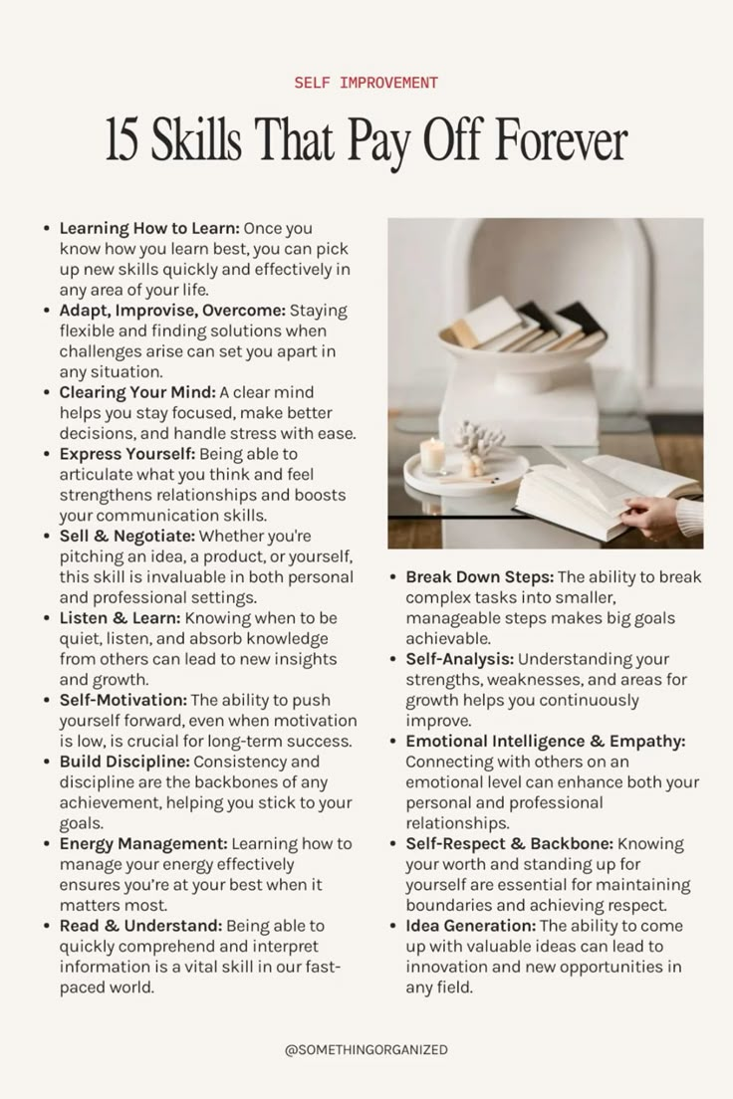

2025-07-10_@frxiaobei_钟点工的未来

title: "AI时代，钟点工的未来" source: "https://x.com/frxiaobei/status/1943123885022654606" author:
- "[[@frxiaobei]]" created: 2025-07-10 description: "行道途中。 23年扎进AI，打通Know-How，不少赚钱项目，踩过坑，也见过光。 围城里待得够久了，出来聊聊世界，聊聊技术、聊聊赚钱。" tags:
- "@frxiaobei #AI #钟点工 #劳动力市场 #社会转型 #未来工作"

凡人小北 @frxiaobei 2025-07-09
“绝大多数人，都会成为钟点工 x3。”
看到 manus 裁员，很多人情绪复杂。一个更冷的现实是整个用工系统在结构性重构，并不是某家公司临时降本。
这条推说得很透：外包是系统效率调配的最优解。市场不确定性越大、成本压力越重、AI 越能干活，人力就越无力，只能成为灵活拼图，插得上就用，用完就收。
其实看看隔壁日本，终身雇佣制早已崩塌，很多人只能靠派遣维生，整个社会对稳定岗位的想象还在，但岗位本身已经在消失。
中国现在走的，就是类似路径，但速度更快、压力更猛。AI 加速了这场钟点工化的进程。你以为你是员工，但公司早就把你当成服务。
我们能做的，只有进化自己成为节点。让自己成为不可被轻易替代的系统关键。
但最后也要反问一句：
当绝大多数人都成为临时调用者，谁来维护系统的社会韧性？
不是每个人都有机会成为节点。也不是每个时代，都值得人交出所有个体价值去服从系统效率。
2025-07-09
manus裁员了
Renew
大部分推友 属于被雇佣方，认为外包是一个万恶的方式，但转换角色，成为雇佣方后，会发现，外包是一个更符合市场经济规律的形式。
市场中的业务需求是有波动的，公司业务每年也会有季节性波动，对于一个良好健康的系统来说，人力冗余，就意味着低效和低竞争力。
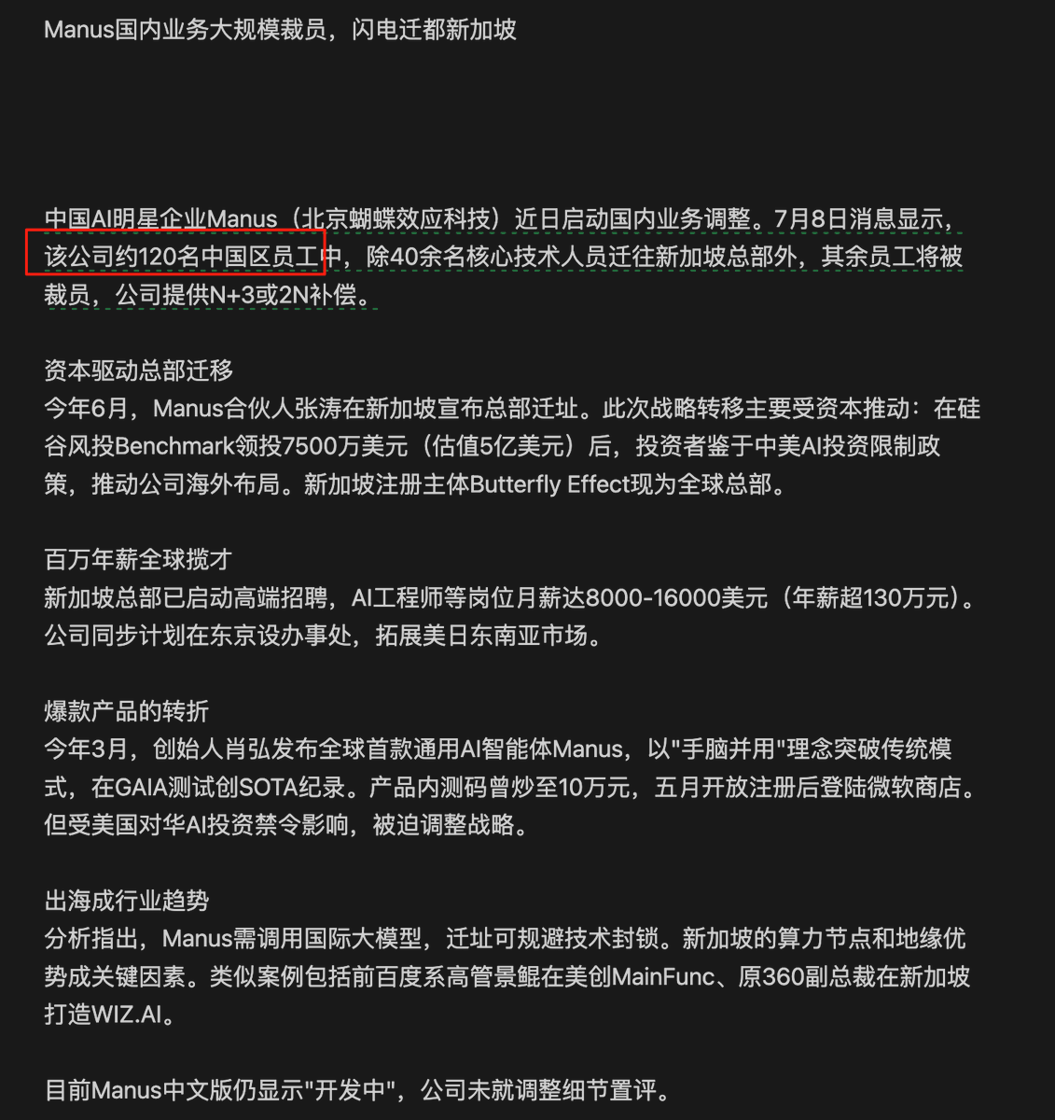

Jarvis @Jarvis2hang 2025-07-10
最后一句，升华了

2025-07-10_@huangyun_122_AI 小生意

title: "40秒AI说书视频，成本不到5毛" source: "https://x.com/huangyun_122/status/1942986251289923866" author:
- "[[@huangyun_122]]" created: 2025-07-10 description: tags:
- "@huangyun_122 #AI #小生意 #说书 #视频制作 #低成本"

黄赟 @huangyun_122 2025-07-09
又一个 AI 小生意，嘿嘿。今儿用 Coze 做了个说书版的智能体，工具如下：
1/ 剪映小助手
2/ Coze 自带画图插件
3/ 速推（牛逼）
40秒的小视频，耗时 2分钟，不到 5毛成本。1天100个视频，能不能上小红书，卖个 9.9 虚拟资料？
有没有想要的小伙伴，评论区扣1，满 100个，我来公开源代码

2025-07-10_@xbanboo_AI 直播带货练习App

title: "AI 直播带货练习App" source: "https://x.com/xbanboo/status/1943131222030586012" author:
- "[[@xbanboo]]" created: 2025-07-10 description: tags:
- "@xbanboo #直播带货 #AI #练习 #电商 #电商平台 #主播"

banboo @xbanboo 2025-07-10
给关注我的兄弟们发个灵感，我花了三天时间用 AI 做了一个直播卖货的练习 App， 可以解决：
1. 现在很多人都知道，开直播卖货能赚钱（只要卖得出去）；
2. 知道但不会 --> 那就去学（很多地方都可以学），学完之后「练」，那怎么练呢？事实上目前是没有太多练习机会的，他可以直接开直播练习卖货，但是没人看他的直播，更没有人提问，所以没法练。
那么这个小工具可以一定程度地解决这个问题。
1. 导入商品信息，AI 模拟用户生成真实的提问，主播通过回答这些问题来练习自己对所售产品的熟悉度，以及面对镜头的自然感；
2. 练习结束后，AI 通过练习过程中采集到的声音转文本后分析这段直播卖货的话术存在哪些问题并给出优化建议。
！开始我打算做成一个通用的直播卖货练习工具，通过解析电商平台的商品链接，但存在一个我无法解决的问题，所以改成特定产品的销售练习（不要试图去解决这个问题，有法律风险需自行评估，后果自负）。
灵感发出来了，任何人都可以复制，我也会完善一个自己的版本，给我的用户使用。
这些功能都非常基础，实现简单，我是编程零基础只用了 3 天就做出来了，这可能跟我上半年买了纯想老师的编程课有一定的关系，现在可以随意把自己的想法做出一个功能基础的 App 或者网页，体验感非常棒。

